

**12030.00**

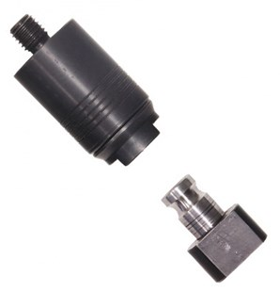

Snelwisseladapter M14 x 2

voor Swinko menggardes

De SWINKO snelwisseladapter is geschikt voor alle mixers met een inwendige M14 x2 schroefdraad. Zonder gereedschap kunnen de gardes in een handomdraai verwisseld worden.Het is raadzaam om alle gardes te voorzien van een opzetstuk dat los verkrijgbaar is. (12.030.05) Met de adapter wordt 1 opzetstuk meegeleverd. Technische gegevens:

|  |  |
| --- | --- |
| Artikelnummer | 12.030.00 |
| EAN code | 8713265039815 |
| Merk | Swinko |
| Materiaal | verzinkt staal |
| Aansluiting | M14x2 buitendraad - M14x2 binnendraad |
| Geschikt voor | Alle mixers met aansluiting M14x2 |
| Toepassing | Voor het snel verwisselen van menggardes |